优惠卷领劵系统

文档描述
版本 v1.0.0
操作人 | 操作时间 | 操作 | 备注
肖正文 | 2018.8.22 | 创建 | 详细设计文档

目录
优惠卷领劵系统 1
文档描述(v1.0.0) 1
目录 1
一 需求描述 3
1.1 逻辑流程描述 3
1.2 用例描述 3
二 原型设计 3
2.1 C端应用程序 3
2.2 B端小程序 6
三 数据库设计 8
3.1 E-R模型设计 8
3.2 逻辑模型设计 8
3.3 物理模型设计 8
3.3.1 cp_account 9
3.3.2 cp_account_voucher 9
3.3.3 cp_coupon 9
3.3.4 cp_coupon_rule 9
3.3.5 cp_coupon_voucher 10
3.3.6 cp_merchant 10
3.3.7 cp_merchant_coupon_relation 10
3.3.8 cp_merchant_voucher 10
3.3.9 cp_pack 10
3.3.10 cp_pack_coupon_relation 11
3.3.11 cp_voucher 11
四 接口设计 11
4.1 支付宝核心接口整理 11
4.1.1 创建无资金商户优惠券模板(创建模板) 11
4.1.2 向用户发放商户优惠券（领劵） 14
4.1.3 修改商户券模板 16
4.1.4 查询券模板详情 18
4.1.5 查询券模板列表 20
4.1.6 商户外部门店查询接口 22
4.1.7 券查询 24
4.1.8 商户使用场景规则PID查询 26
4.1.9 商户兑换券核销 (核销卷) 29
4.1.10 商户券码核销 31
4.1.11 商户券核销异步通知 (核销回调) 33
4.1.12 领劵授权接口 (授权) 35
4.1.13 创建模板授权接口(授权) 36
4.2 C端接口 37
4.3 B端接口 37

一 需求描述

1.1 逻辑流程描述
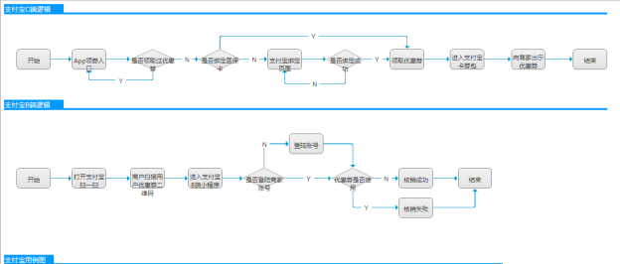

1.2 用例描述
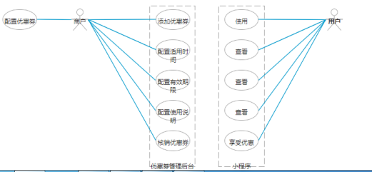

二 原型设计

2.1 C端应用程序
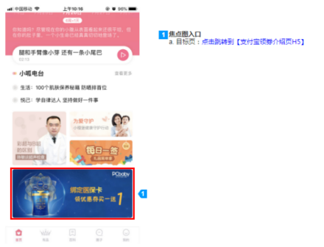

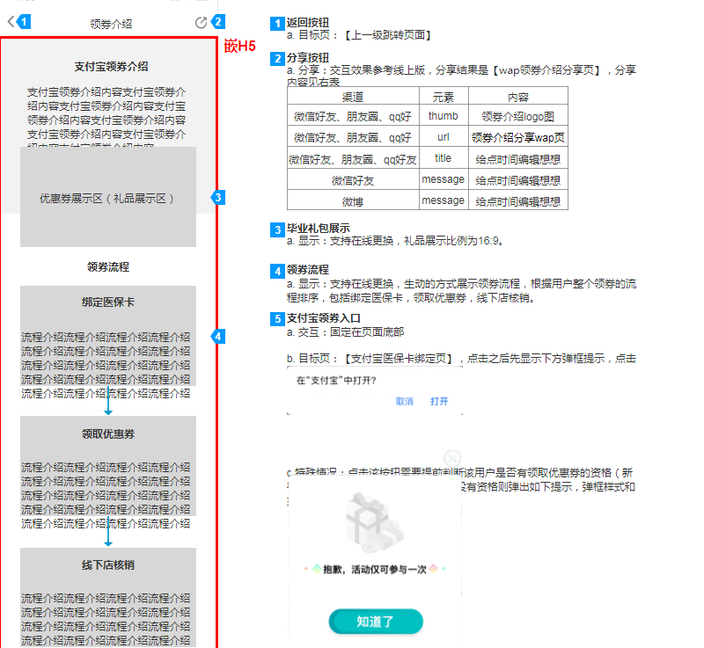

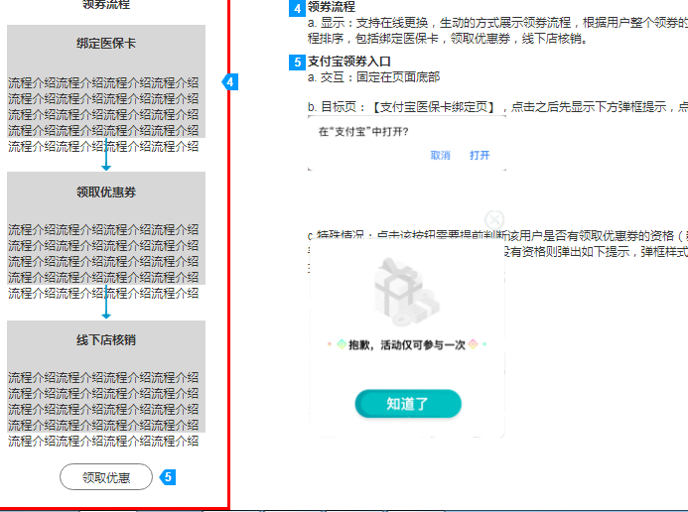

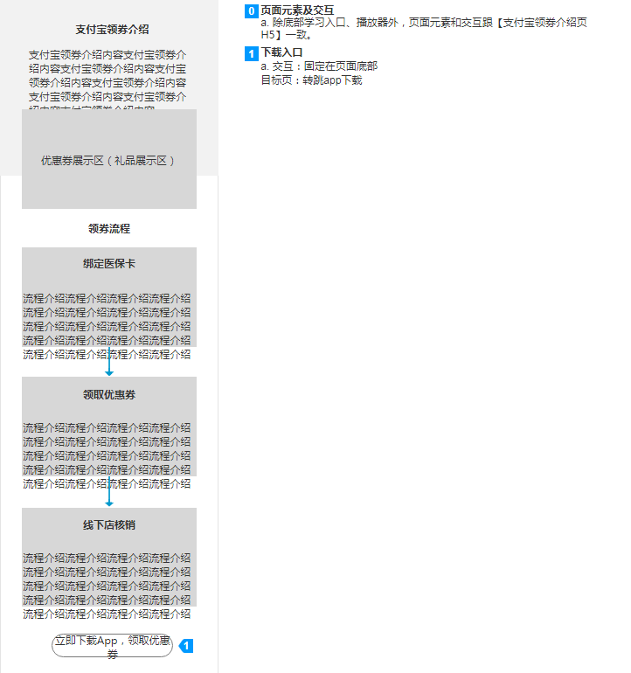

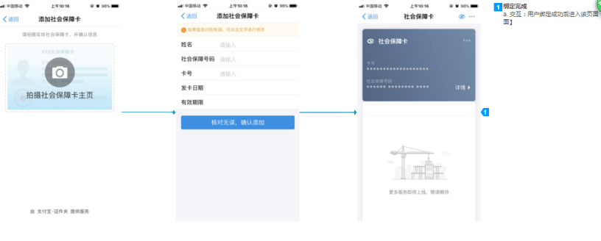

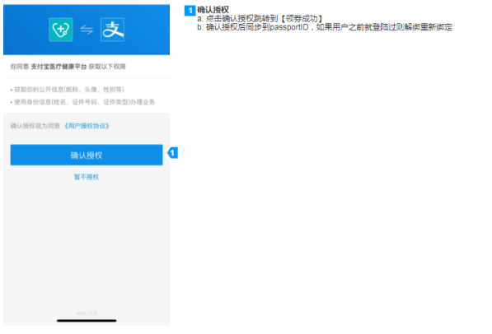
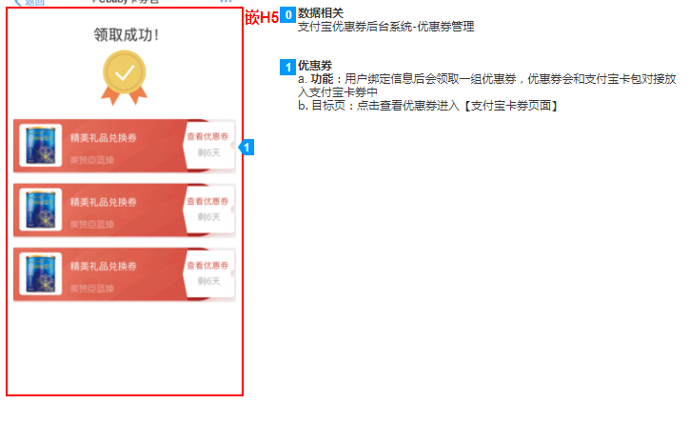

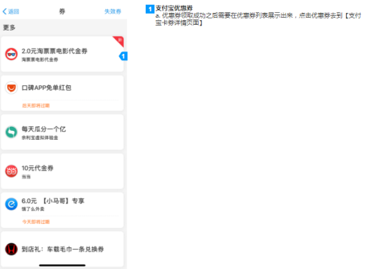
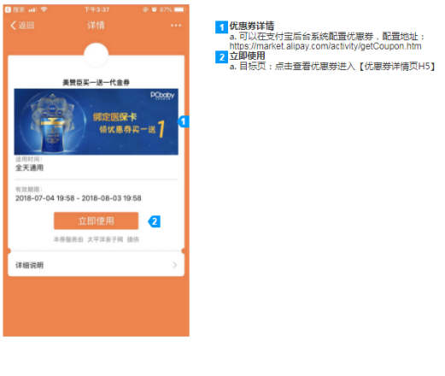
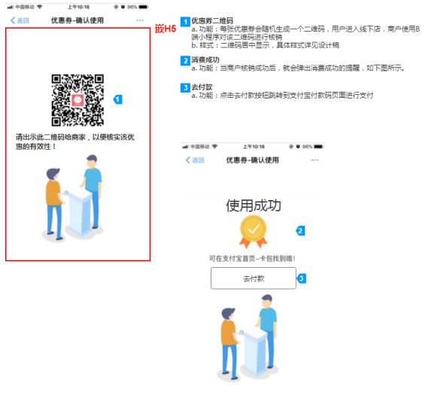

2.2 B端小程序
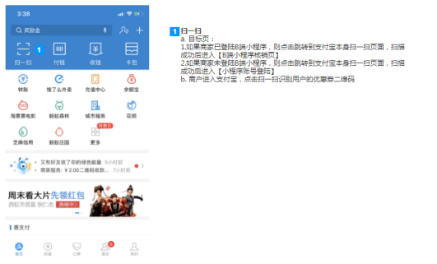
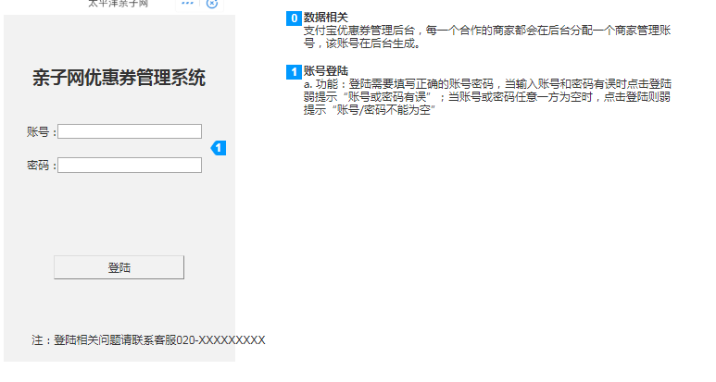

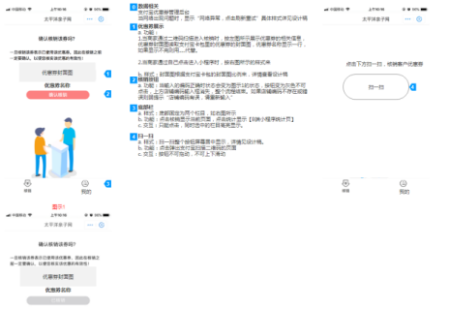

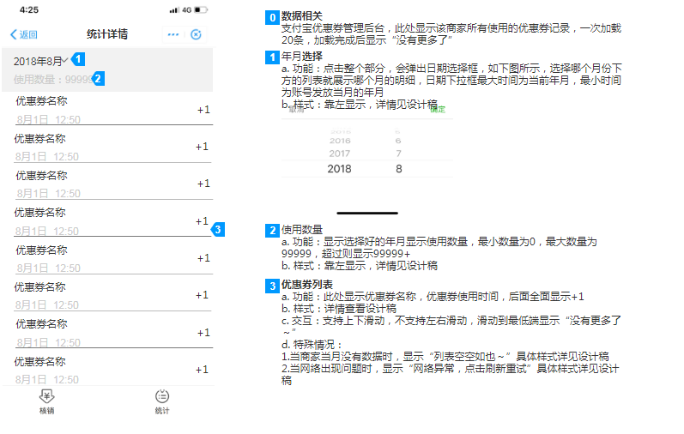

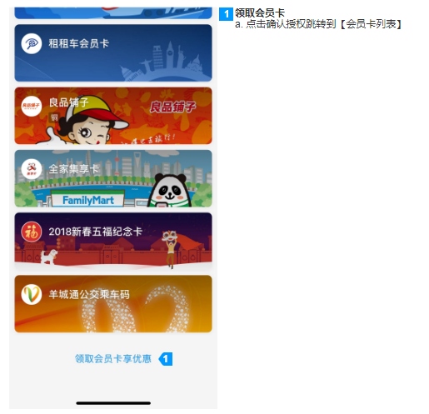

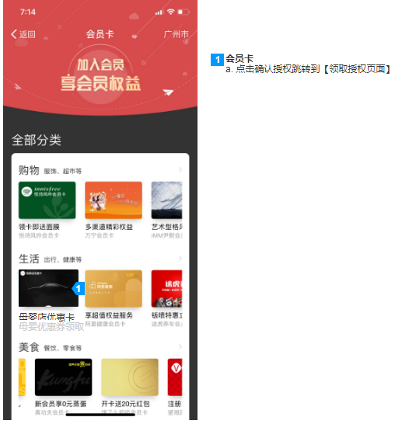

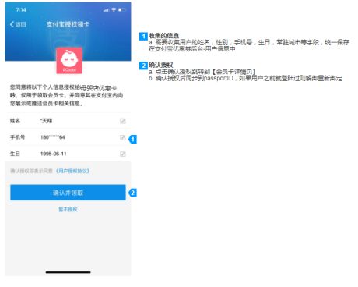
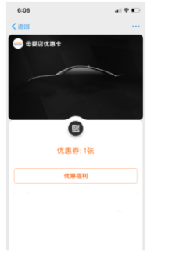

三 数据库设计

3.1 E-R模型设计
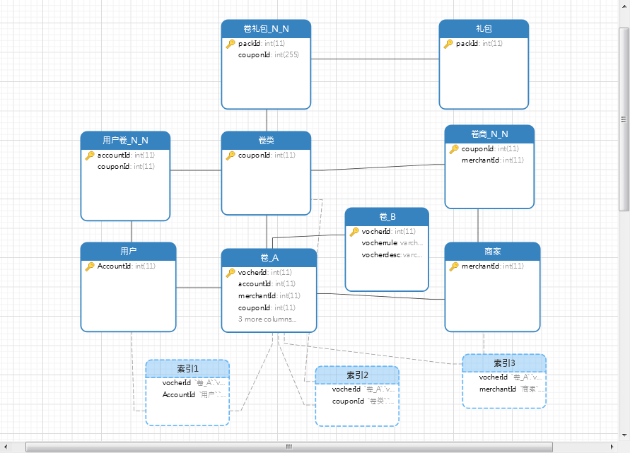

3.2 逻辑模型设计
cp_account（accountId.......） 用户表
cp_merchant(merchantId.....)商家表
cp_voucher(vocherId,accountId,merchantId,couponId......)券表
.......

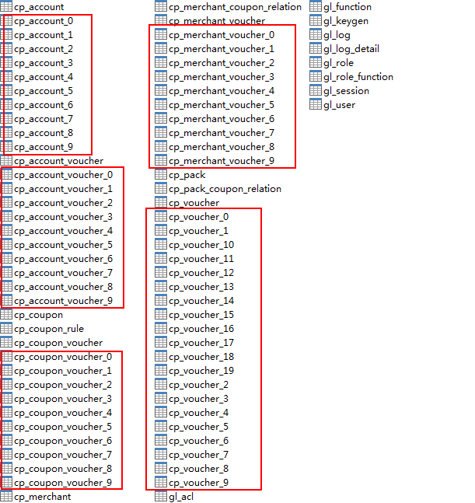

3.3 物理模型设计

3.3.1 cp_account
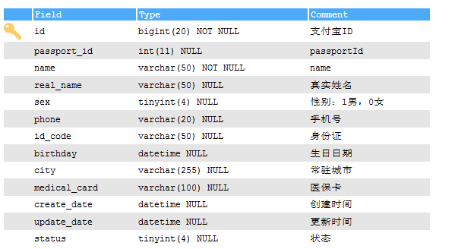

3.3.2 cp_account_voucher
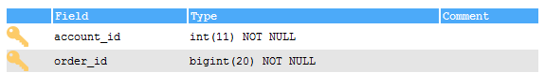

3.3.3 cp_coupon
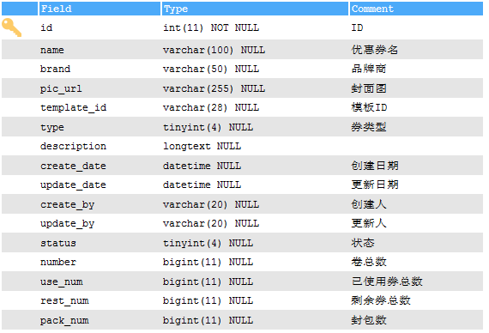

3.3.4 cp_coupon_rule
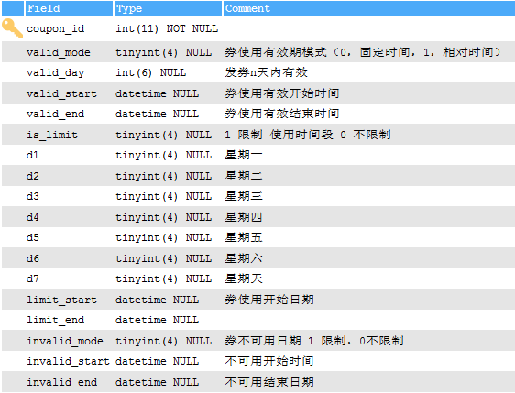

3.3.5 cp_coupon_voucher
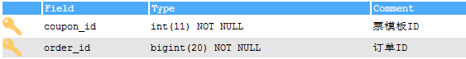

3.3.6 cp_merchant
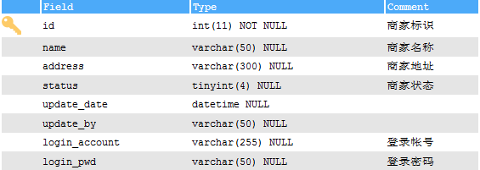

3.3.7 cp_merchant_coupon_relation
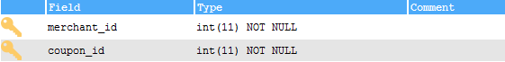

3.3.8 cp_merchant_voucher
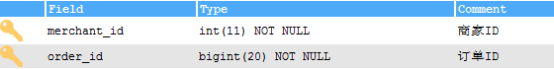

3.3.9 cp_pack
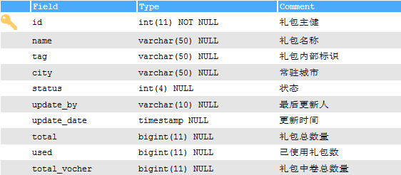

3.3.10 cp_pack_coupon_relation
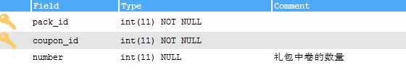

3.3.11 cp_voucher
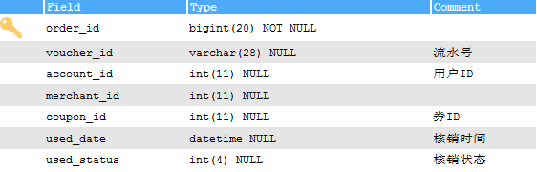

四 接口设计

4.1 支付宝核心接口整理

4.1.1 创建无资金商户优惠券模板(创建模板)

2.1.1 场景描述
在商户有对支付宝用户发放优惠券的需求，同时自行承担预算时，可调用该接口进行优惠券创建。

2.1.2 调用流程
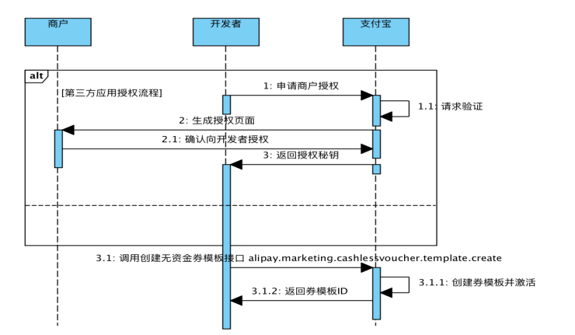

2.1.3 调用案例
AlipayClient alipayClient = new DefaultAlipayClient("https://openapi.alipay.com/gateway.do", "app_id",
"your private_key", "json", "GBK", "alipay_public_key", "RSA2");
AlipayMarketingCashlessvoucherTemplateCreateRequest request = new AlipayMarketingCashlessvoucherTemplateCreateRequest();
// 创建API对应的request类
request.setBizContent("{"
+ "\"voucher_type\":\"CASHLESS_FIX_VOUCHER\","
+ "\"brand_name\":\"星巴克\","
+ "\"publish_start_time\":\"2017-04-25 00:00:00\","
+ "\"publish_end_time\":\"2017-04-30 23:59:59\","
+ "\"voucher_valid_period\":\"{\\\"type\\\":\\\"ABSOLUTE\\\",\\\"start\\\":\\\"2017-01-10 00:00:00\\\",\\\"end\\\":\\\"2017-01-13 23:59:59\\\"}\","
+ "\"voucher_available_time\":\"[{\\\"day_rule\\\":\\\"1,2,3,4,5\\\",\\\"time_begin\\\":\\\"09:00:00\\\",\\\"time_end\\\":\\\"22:00:00\\\"}]\","
+ "\"out_biz_no\":\"20170101000001654bb46ba\","
+ "\"voucher_description\":\"[\\\"1、本券不可兑换现金，不可找零。\\\",\\\"2、每个用户最多可以领取1张。\\\",\\\"3、如果订单发生退款，优惠券无法退还。\\\"]\","
+ "\"voucher_quantity\":100,"
+ "\"amount\":1.01,"
+ "\"floor_amount\":10.00,"
+ "\"rule_conf\":\"{\\\"PID\\\":\\\"2088512417841101,2088512417841102\\\",\\\"STORE\\\":\\\"123456,678901\\\"}\","
+ "\"notify_uri\":\"https://www.yourdomain.com/reieve/voucher/flux\","
+ "\"extension_info\":\"{\\\"useMode\\\":\\\"H5\\\",\\\"useModeData\\\":{\\\"url\\\":\\\"http://www.yourdomian.com/yourusepage.htm\\\",\\\"signType\\\":\\\"RSA2\\\"}}\""
+ "}");// 设置业务参数
AlipayMarketingCashlessvoucherTemplateCreateResponse response =
alipayClient.execute(request);// 通过alipayClient调用API，获得对应的response类
if (response.isSuccess()) {
System.out.println("调用成功");
} else {
System.out.println("调用失败");
}

2.1.4 地址
https://openapi.alipay.com/gateway.do

2.1.5 入参
参数名称 | 参数说明
voucher_type | 券类型。可枚举，暂时只支持"无资金代金券"(CASHLESS_FIX_VOUCHER)，使用示例voucher_type=CASHLESS_FIX_VOUCHER
brand_name | 创建券模板时录入的品牌信息，由商户自定义，在通用模板中展示在券LOGO下方。根据券使用场景的不同，该信息的展示位置可能会有不同。
publish_start_time | 发放开始时间，早于该时间不能发券。发放开始时间不能晚于当前时间15天。格式为：yyyy-MM-dd HH:mm:ss
publish_end_time | 发放结束时间，晚于该时间不能发券。券的发放结束时间和发放开始时间跨度不能大于90天。发放结束时间必须晚于发放开始时间。格式为：yyyy-MM-dd HH:mm:ss
voucher_valid_period | 券有效期。有两种类型：绝对时间和相对时间。使用JSON字符串表示。绝对时间有3个key：type、start、end，type取值固定为"ABSOLUTE"，start和end分别表示券生效时间和失效时间，格式为yyyy-MM-dd HH:mm:ss。绝对时间示例：{"type": "ABSOLUTE", "start": "2017-01-10 00:00:00", "end": "2017-01-13 23:59:59"}。相对时间有3个key：type、duration、unit，type取值固定为"RELATIVE"，duration表示从发券时间开始到往后推duration个单位时间为止作为券的使用有效期，unit表示有效时间单位，有效时间单位可枚举：MINUTE, HOUR, DAY。示例：{"type": "RELATIVE", "duration": 1 , "unit": "DAY" }，如果此刻发券，那么该券从现在开始生效1(duration)天(unit)后失效。
voucher_available_time | 券可用时段，JSON数组字符串，空数组即[]，表示不限制，指定每周时间段示例：[{"day_rule": "1,2,3,4,5", "time_begin": "09:00:00", "time_end": "22:00:00"}, {"day_rule": "6,7", "time_begin": "08:00:00", "time_end": "23:00:00"}]，数组中每个元素都包含三个key：day_rule, time_begin, time_end，其中day_rule表示周几，取值范围[1, 2, 3, 4, 5, 6, 7]（周7表示星期日），多个值使用英文逗号隔开；time_begin和time_end分别表示生效起始时间和结束时间，格式为HH:mm:ss。另外，数组中各个时间规则是或关系。例如，[{"day_rule": "1,2,3,4,5", "time_begin": "09:00:00", "time_end": "22:00:00"}, {"day_rule": "6,7", "time_begin": "08:00:00", "time_end": "23:00:00"}]表示在每周的一，二，三，四，五的早上9点到晚上10点券可用或者每周的星期六和星期日的早上8点到晚上11点券可用。仅支持代金券
floor_amount | 最低额度。设置券使用门槛，只有订单金额大于等于最低额度时券才能使用。币种为人民币，单位为元。该数值不能小于0，小数点以后最多保留两位。
voucher_description | 券使用说明。JSON数组字符串，最多可以有10条，每条最多50字。如果未传入该字段，将填充为默认描述。默认描述为"1、本券不可兑换现金，不可找零。","2、每个用户最多可以领取1张。","3、如果订单发生退款，优惠券无法退还。"
out_biz_no | 外部业务单号。用作幂等控制。同一个pid下相同的外部业务单号返回相同的模板ID
amount | 面额。每张代金券可以抵扣的金额。币种为人民币，单位为元。该数值不能小于0，小数点以后最多保留两位。
voucher_quantity | 拟发行券的数量。单位为张。该数值必须是大于0的整数。
notify_uri | 券变动异步通知地址，传入此字段后，券的核销将会进行异步通知，通知具体内容见下方触发异步通知字段描述
rule_conf | 规则配置，JSON字符串，格式为K-V模式，当同一个KEY下规则为多个值时，用英文逗号进行分隔。目前支持的规则KEY有：核销商户ID(PID),核销内部门店ID(STORE),指定收款账户(payeeUserId),子产品交易码(bizProduct),缴费机构/类型(CUSTOMBUSINESS),缴费户号(EBPPUSERNUM)。一旦商户设置了规则，当前券实例必须满足指定规则才能进行核销。
extension_info | 扩展字段,JSON字符串。目前支持使用模式扩展：{"useMode":"H5","useModeData":{"url":"http://www.yourdomian.com/yourusepage.htm","signKeys":"voucherId,userId,tag","charset":"UTF-8","signType":"RSA2","tag":"this is my tag"}}  其中如果useMode表示自定义的使用模式类型，目前仅支持"H5",表示在券详情页按钮跳转至自定义H5页面，当传入useMode参数后，将会检查useModeData对象数据，其中的url为必传参数;url字段表示自定义使用按钮跳转链接，传入该字段后在券详情使用时点击效果将会跳转此链接，链接将进行白名单过滤;signKeys字段表示跳转至自定义链接时的加签字段，如果不传默认为voucherId,userId,tag;signType为加签类型，目前支持RSA及RSA2,如果不传则不会加签;charset为链接编码格式，不传默认为UTF-8;tag为自定义参数，会直接透传回使用链接;当传入合法加签信息后，券使用链接将为http://www.yourdomain.com/yourusepage.htm?voucherId=当前券id&userId=当前用户id&tag=传入tag&sign=对应算法及key生成的加签数据

2.1.6 出参
参数名称 | 参数说明
template_id | 券模板ID

4.1.2 向用户发放商户优惠券（领劵）

2.2.1 场景描述
在商户或开发者完成商户优惠券模板创建后，即可向用户发放该电子券用于营销支持。

2.2.2 调用流程
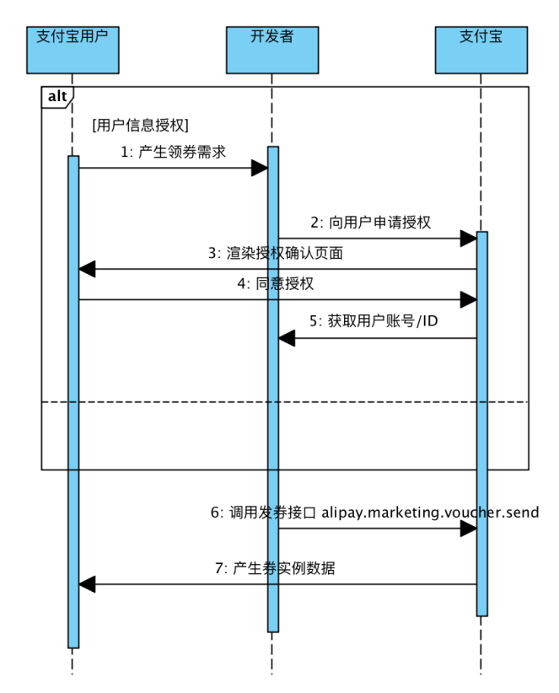

2.2.3 调用案例
AlipayClient alipayClient = new DefaultAlipayClient("https://openapi.alipay.com/gateway.do","app_id","your private_key","json","GBK","alipay_public_key","RSA2");
AlipayMarketingVoucherSendRequest request = new AlipayMarketingVoucherSendRequest();//创建API对应的request类
request.setBizContent("{" +
"\"template_id\":\"20140601000730010040000000EB\"," +
"\"login_id\":\"13196215350\"," +
"\"taobao_nick\":\"yue54333\"," +
"\"user_id\":\"2088302001456115\"," +
"\"out_biz_no\":\"2016122814164328aadaee_1aee_4\"," +
"\"amount\":9.99," +
"\"memo\":\"优酷3个月兑换券\"" +
"}");//设置业务参数
AlipayMarketingVoucherSendResponse response = alipayClient.execute(request);
if(response.isSuccess()){
System.out.println("调用成功");
} else {
System.out.println("调用失败");
}

2.2.4 地址
https://openapi.alipay.com/gateway.do

2.2.5 入参
参数名称 | 参数说明
template_id | 券模板ID
login_id | 支付宝登录ID，手机或邮箱。user_id, login_id, taobao_nick不能同时为空，优先级依次降低
taobao_nick | 淘宝昵称。user_id, login_id, taobao_nick不能同时为空，优先级依次降低
user_id | 支付宝用户ID。user_id, login_id, taobao_nick不能同时为空，优先级依次降低
out_biz_no | 外部业务订单号，用于幂等控制
amount | 券金额。浮点数，格式为#.00，单位是元。红包发放时填写，其它情形不能填
memo | 发券备注

2.2.6 出参

参数名称 | 参数说明
voucher_id | 券ID
user_id | 支付宝用户ID

4.1.3 修改商户券模板

2.3.1 场景描述
当创建的商户券模板需要提前过期或扩展规则时，可调用此接口

2.3.2 调用流程
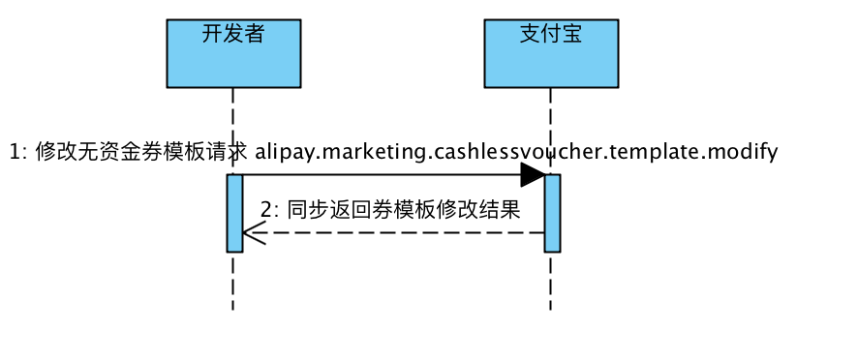

2.3.3 调用案例
AlipayClient alipayClient = new DefaultAlipayClient("https://openapi.alipay.com/gateway.do","app_id","your private_key","json","GBK","alipay_public_key","RSA2");
AlipayMarketingCashlessvoucherTemplateModifyRequest request = new AlipayMarketingCashlessvoucherTemplateModifyRequest();//创建API对应的request类
request.setBizContent("{" +
"\"template_id\":\"20140601000730010040000000EB\"," +
"\"out_biz_no\":\"2017000xxx_modify\"," +
"\"publish_end_time\":\"2017-04-30 19:00:00\"," +
"\"rule_conf\":\"{\\\"PID\\\":\\\"2088512417841101,2088512417841102,2088512417841103\\\",\\\"STORE\\\":\\\"123456,678901\\\"}\"" +
"}");//设置业务参数
AlipayMarketingCashlessvoucherTemplateModifyResponse response = alipayClient.execute(request);//通过alipayClient调用API，获得对应的response类
if(response.isSuccess()){
System.out.println("调用成功");
} else {
System.out.println("调用失败");
}

2.3.4 地址
https://openapi.alipay.com/gateway.do

2.3.5 入参
参数名称 | 参数说明
template_id | 券模板ID
publish_end_time | 发放结束时间，晚于该时间不能发券。券的发放结束时间和发放开始时间跨度不能大于90天。发放结束时间必须晚于发放开始时间。格式为：yyyy-MM-dd HH:mm:ss。草稿状态和生效状态可修改
out_biz_no | 外部业务单号，用作幂等控制，相同template_id下相同out_biz_no视为同一次修改
rule_conf | 规则配置，JSON字符串，{“PID”: “2088512417841101,2088512417841102”, “STORE”: “123456,678901”}，其中PID表示可以核销该券的pid列表，多个值用英文逗号隔开，STORE表示可以核销该券的内部门店ID，多个值用英文逗号隔开，不传此参数，表示不修改券规则。如果要修改此字段，则传入的JSON字符串中必须包含"PID"属性。仅代金券支持修改规则。

2.3.6 出参

4.1.4 查询券模板详情

2.4.1 场景描述
查询模板的详细信息，包含准实时的汇总信息（券的汇总会有最大5分钟的延时）

2.4.2 调用流程
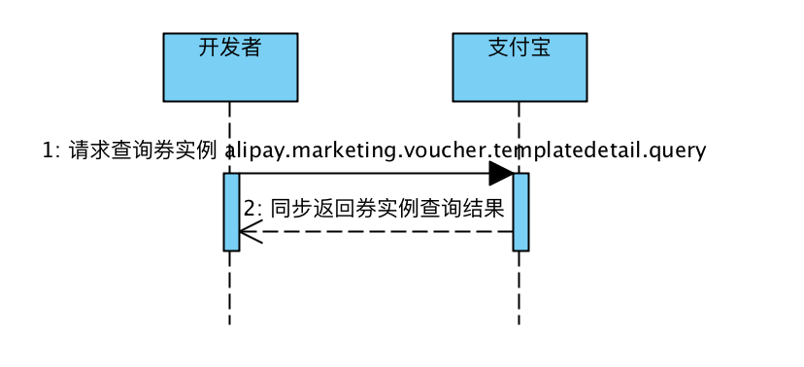

2.4.3 调用案例
AlipayClient alipayClient = new DefaultAlipayClient("https://openapi.alipay.com/gateway.do","app_id","your private_key","json","GBK","alipay_public_key","RSA2");
AlipayMarketingVoucherTemplatedetailQueryRequest request = new AlipayMarketingVoucherTemplatedetailQueryRequest();//创建API对应的request类
request.setBizContent("{" +
"\"template_id\":\"20140601000730010040000000EB\"" +
"}");//设置业务参数
AlipayMarketingVoucherTemplatedetailQueryResponse response = alipayClient.execute(request);//通过alipayClient调用API，获得对应的response类
if(response.isSuccess()){
System.out.println("调用成功");
} else {
System.out.println("调用失败");
}// 根据response中的结果继续业务逻辑处理

2.4.4 地址
https://openapi.alipay.com/gateway.do

2.4.5 入参
参数名称 | 参数说明
template_id | 模板ID

2.4.6 出参
参数名称 | 参数说明
template_id | 券模板ID
voucher_type | 券类型。可枚举，暂时只支持"代金券"(CASHLESS_FIX_VOUCHER)
voucher_name | 券名称
publish_start_time | 发放开始时间，格式为：yyyy-MM-dd HH:mm:ss
publish_end_time | 发放结束时间，格式为：yyyy-MM-dd HH:mm:ss
status | 模板状态，可枚举。分别为‘草稿’(I)、‘生效’(S)、‘删除’(D)和‘过期’(E)
voucher_valid_period | 券有效期。有两种类型：绝对时间和相对时间。使用JSON字符串表示。绝对时间有3个key：type、start、end，type取值固定为"ABSOLUTE"，start和end分别表示券生效时间和失效时间，格式为yyyy-MM-dd HH:mm:ss。绝对时间示例：{“type”: “ABSOLUTE”, “start”: “2017-01-10 00:00:00”, “end”: “2017-01-13 23:59:59”}。相对时间有3个key：type、duration、unit，type取值固定为"RELATIVE"，duration表示从发券时间开始到往后推duration个单位时间为止作为券的使用有效期，unit表示有效时间单位，有效时间单位可枚举：MINUTE, HOUR, DAY。示例：{“type”: “RELATIVE”, “duration”: 1 , “unit”: “DAY” }，如果此刻发券，那么该券从现在开始生效1(duration)天(unit)后失效。
floor_amount | 最低额度。券的最低使用门槛金额，只有订单金额大于等于最低额度时券才能使用。币种为人民币，单位为元。该数值不小于0，小数点以后最多保留两位。
voucher_description | 券使用说明
amount | 面额。每张代金券可以抵扣的金额。币种为人民币，单位为元。该数值不小于0，小数点以后最多两位。
voucher_quantity | 拟发行券的数量。单位为张。该数值是大于0的整数。
total_amount | 总金额面额。币种为人民币，单位为元。该数值不小于0，小数点以后最多两位。仅代金券
publish_count | 已发放张数。单位为张。该数值是大于0的整数。
publish_amount | 已发放总金额。币种为人民币，单位为元。该数值不小于0，小数点以后最多两位。
used_count | 已使用张数。单位为张。该数值是大于0的整数。
used_amount | 已使用总金额。币种为人民币，单位为元。该数值不小于0，小数点以后最多两位。
recycle_amount | 退回金额。币种为人民币，单位为元。该数值不小于0，小数点以后最多两位。

4.1.5 查询券模板列表

2.5.1 场景描述
在商户有对支付宝用户发放优惠券的需求，同时自行承担预算时，可调用该接口进行优惠券创建。

2.5.2 调用流程
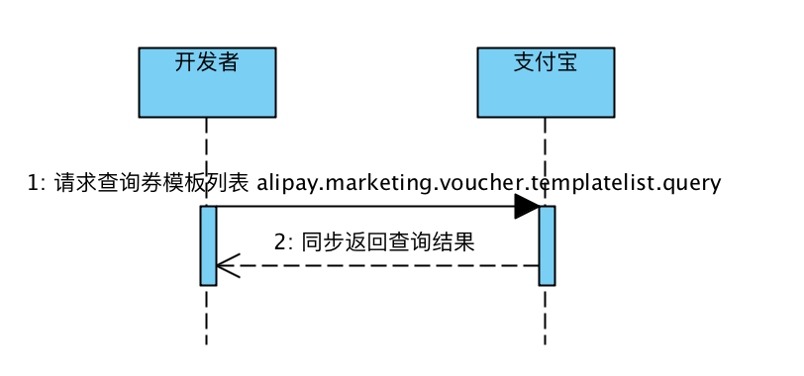

2.5.3 调用案例
AlipayClient alipayClient = new DefaultAlipayClient("https://openapi.alipay.com/gateway.do","app_id","your private_key","json","GBK","alipay_public_key","RSA2");
AlipayMarketingVoucherTemplatelistQueryRequest request = new AlipayMarketingVoucherTemplatelistQueryRequest();//创建API对应的request类
request.setBizContent("{" +
"\"create_start_time\":\"2017-01-01 00:00:01\"," +
"\"create_end_time\":\"2017-01-29 23:59:59\"," +
"\"page_num\":1," +
"\"page_size\":20" +
"}");//设置业务参数
AlipayMarketingVoucherTemplatelistQueryResponse response = alipayClient.execute(request);//通过alipayClient调用API，获得对应的response类
if(response.isSuccess()){
System.out.println("调用成功");
} else {
System.out.println("调用失败");
}

2.5.4 地址
https://openapi.alipay.com/gateway.do

2.5.5 入参
参数名称 | 参数说明
create_start_time | 模板创建开始时间，格式为：yyyy-MM-dd HH:mm:ss
create_end_time | 模板创建结束时间，格式为：yyyy-MM-dd HH:mm:ss
page_num | 页码，必须为大于0的整数，1表示第一页，2表示第2页，依次类推。
page_size | 每页记录条数，必须为大于0的整数，最大值为30

2.5.6 出参

参数名称 | 参数说明
total_pages | 总页数
current_page | 当前页码,页码从1开始
items_per_page | 每页条数
total_items | 总条数
voucher_templates | 券模板列表
└ template_id | 券模板ID
└ voucher_name | 券名称
└ publish_start_time | 券模板发放开始时间。格式为：yyyy-MM-dd HH:mm:ss
└ publish_end_time | 发放结束时间。格式为：yyyy-MM-dd HH:mm:ss
└ status | 模板状态，可枚举。分别为‘草稿’(I)、‘生效’(S)和‘过期’(E)
└ create_time | 模板创建时间。格式为：yyyy-MM-dd HH:mm:ss
└ activate_time | 模板激活时间。草稿状态的模板该项为空，格式为：yyyy-MM-dd HH:mm:ss

4.1.6 商户外部门店查询接口

2.6.1 场景描述
在创建券使用规则时，查询当前商户所有外部门店数据。

2.6.2 调用流程
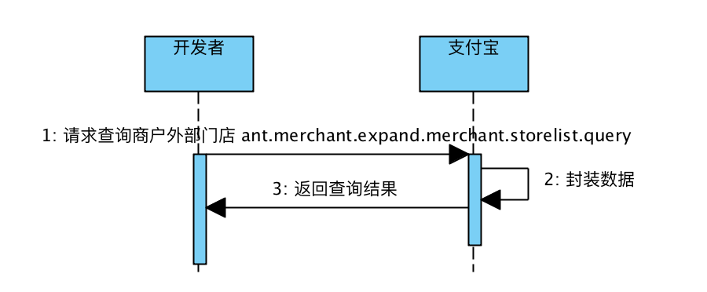

2.6.3 调用案例
AlipayClient alipayClient = new DefaultAlipayClient("https://openapi.alipay.com/gateway.do","app_id","your private_key","json","GBK","alipay_public_key","RSA2");
AntMerchantExpandMerchantStorelistQueryRequest request = new AntMerchantExpandMerchantStorelistQueryRequest();//创建API对应的request类
request.setBizContent("{" +
"\"pid\":\"2088202967380463\"," +
"\"is_include_cognate\":\"false\"," +
"\"page_num\":1," +
"\"page_size\":20" +
"}");//设置业务参数
AntMerchantExpandMerchantStorelistQueryResponse response = alipayClient.execute(request);//通过alipayClient调用API，获得对应的response类
if(response.isSuccess()){
System.out.println("调用成功");
} else {
System.out.println("调用失败");
}

2.6.4 地址
https://openapi.alipay.com/gateway.do

2.6.5 入参
参数名称 | 参数说明
pid | 指定的商户pid，如果指定，只返回此pid的店铺信息。(此pid必须是商户自己的)
is_include_cognate | 可选： true / false。  当is_include_cognate = true，指定pid为空，查询商户下所有pid的店铺  当is_include_cognate = true，指定pid不为空时，查询指定pid的店铺  当is_include_cognate = false，指定pid为空时，查询当前商pid的店铺  当is_include_cognate = false，指定pid不为空时，查询指定pid的店铺
page_num | 页码，必须为大于0的整数，1表示第一页，2表示第2页，依次类推。
page_size | 每页记录条数，必须为大于0的整数，最大值为30

2.6.6 出参
参数名称 | 参数说明
total_pages | 总页数
page_num | 当前页码,页码从1开始
page_size | 每页条数
total_size | 总条数
merchant_stores | 复杂类型ShopQueryInfo,商户门店列表
└ pid | 商户pid
└shop_id | 内部门店ID
└ store_id | 外部门店ID
└ name | 门店名称
└address | 门店地址
└ shop_type | 门店类型
└ longitude | 经度
└ latitude | 纬度
└ is_include_cognate | 是否包含同mid下的其他pid的店铺

4.1.7 券查询

2.7.1 场景描述
发放给用户的券实例查询。

2.7.2 调用流程
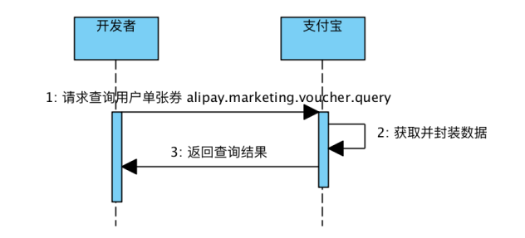

2.7.3 调用案例
AlipayClient alipayClient = new DefaultAlipayClient("https://openapi.alipay.com/gateway.do","app_id","your private_key","json","GBK","alipay_public_key","RSA2");
AlipayMarketingVoucherQueryRequest request = new AlipayMarketingVoucherQueryRequest();//创建API对应的request类
request.setBizContent("{" +
"\"voucher_id\":\"20170616000730020041006ZYE2V\"" +
"}");//设置业务参数
AlipayMarketingVoucherQueryResponse response = alipayClient.execute(request);//通过alipayClient调用API，获得对应的response类
if(response.isSuccess()){
System.out.println("调用成功");
} else {
System.out.println("调用失败");
}// 根据response中的结果继续业务逻辑处理

2.7.4 地址
https://openapi.alipay.com/gateway.do

2.7.5 入参
参数名称 | 参数说明
voucher_id | 券ID(券唯一标识,发券接口返回参数)

2.7.6 出参
参数名称 | 参数说明
voucher_id | 券ID(同入参券ID)
name | 券名称(用户看到券名称)
user_id | 券所属用户ID
template_id | 券模板ID(模板唯一标识,创建模板返回)
gmt_active | 券激活时间(券可以使用起始时间)
gmt_expired | 券过期时间(券可以使用截止时间)
total_amount | 券面额(元)
available_amount | 券余额(元)
status | 券状态(ENABLED:可用,DISABLED:不可用,DELETE:删除状态,TRANS:发放中,TRANSFER:已转增,UNC:未领取,USED:已使用,USING:使用中,REFUNDED:已退款,REFUNDING:使用中,UNACTIVE:未激活,EXPIRED:已过期)
gmt_create | 券创建时间(券发券时间)
extend_info | 扩展信息,JSON格式
bill_details | 复杂类型VoucherBillDetail，券交易账单信息(核销交易信息、交易退款信息等可能存在多条)
└trade_no | 券ID(券唯一标识,发券接口返回参数)
└amount | 券核销/退款金额
└status | 交易状态(I:处理中, S:成功)
└partner_id | 交易合作伙伴ID
└partner_name | 商户名称
└biz_type | 账单类型(V_USE:支付,V_REFUND:退款)
└gmt_create | 交易时间

4.1.8 商户使用场景规则PID查询

2.8.1 场景描述
查询商户可用于使用场景规则的PID。

2.8.2 调用流程
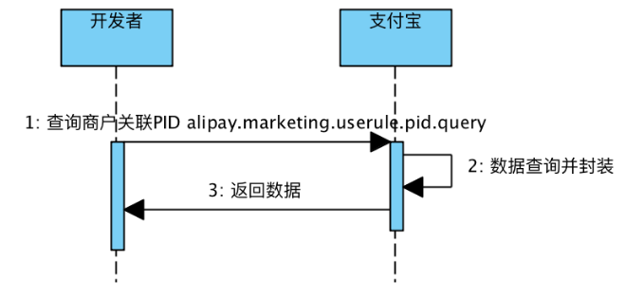

2.8.3 调用案例
AlipayClient alipayClient = new DefaultAlipayClient("https://openapi.alipay.com/gateway.do","app_id","your private_key","json","GBK","alipay_public_key","RSA2");
AlipayMarketingUserulePidQueryRequest request = new AlipayMarketingUserulePidQueryRequest();//创建API对应的request类
request.setBizContent("{" +
"\"pid\":\"2088202967380463\"" +
"}");//设置业务参数
AlipayMarketingUserulePidQueryResponse response = alipayClient.execute(request);//通过alipayClient调用API，获得对应的response类
if(response.isSuccess()){
System.out.println("调用成功");
} else {
System.out.println("调用失败");
}

2.8.4 地址
https://openapi.alipay.com/gateway.do

2.8.5 入参
参数名称 | 参数说明
pid | 合作伙伴ID，传入ID比如与当前APPID所属合作伙伴ID一致，否则会报权限不足

2.8.6 出参
参数名称 | 参数说明
pids | 满足条件的所有pid，多个pid使用英文逗号隔开

4.1.9 商户兑换券核销 (核销卷)

2.9.1 场景描述
调用本接口可核销商户兑换券，目前仅支持支付宝内部活动中小二后台帮商户创建的兑换券核销。后续将开放商户创建兑换券，敬请期待。

2.9.2 调用流程
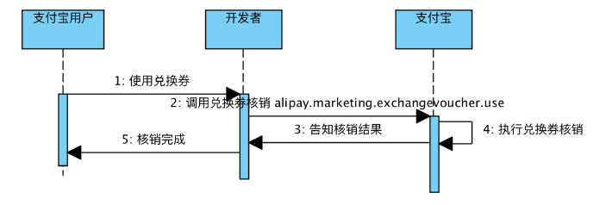

2.9.3 调用案例
AlipayClient alipayClient = new DefaultAlipayClient("https://openapi.alipay.com/gateway.do","app_id","your private_key","json","GBK","alipay_public_key","RSA2");
AlipayMarketingExchangevoucherUseRequest request = new AlipayMarketingExchangevoucherUseRequest();//创建API对应的request类
request.setBizContent("{" +
"\"voucher_id\":\"20170501000730010040000000EB\"," +
"\"user_id\":\"2088102161342862\"," +
"\"out_biz_no\":\"2016122814164328aadaee_1aee_4\"" +
"}");//设置业务参数
AlipayMarketingExchangevoucherUseResponse response = alipayClient.execute(request);//通过alipayClient调用API，获得对应的response类
if(response.isSuccess()){
System.out.println("调用成功");
} else {
System.out.println("调用失败");
}

2.9.4 地址
https://openapi.alipay.com/gateway.do

2.9.5 入参
参数名称 | 参数说明
voucher_id | 待使用的券id，来自发券接口alipay.marketing.voucher.send
user_id | 支付宝用户ID，必须保证待使用的券ID归属于该支付宝用户ID
out_biz_no | 外部业务号，用户幂等控制。相同voucher_id和out_biz_no被认为是同一次核销

2.9.6 出参
参数名称 | 参数说明
voucher_id | 被核销的券ID

4.1.10 商户券码核销

2.10.1 场景描述
券码是在特定场景中，与券一一对应的一段字符串。当外部商户需要通过券码方式进行核销券的时候，可调用该接口

2.10.2 调用流程
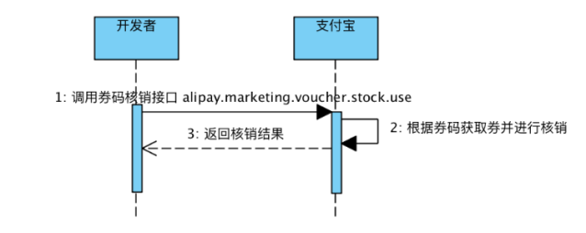

2.10.3 调用案例
AlipayClient alipayClient = new DefaultAlipayClient("https://openapi.alipay.com/gateway.do","app_id","your private_key","json","GBK","alipay_public_key","RSA2");
AlipayMarketingVoucherStockUseRequest request = new AlipayMarketingVoucherStockUseRequest();//创建request请求对象
request.setBizContent("{" +
"\"entity_no\":\"ABTRm55gkVTcZJjvY2Enjg==prIaQkv2_dsfRTETS\"," +
"\"out_biz_no\":\"0156468653835689006788030091\"" +
"}");//设置请求参数
AlipayMarketingVoucherStockUseResponse response = alipayClient.execute(request);//调用服务
if(response.isSuccess()){//结果处理
System.out.println("调用成功");
} else {
System.out.println("调用失败");
}

2.10.4 地址
https://openapi.alipay.com/gateway.do

2.10.5 入参
参数名称 | 参数说明
entity_no | 券码，也就是商户在创建外部券码模板时，上传的文件中的内容
out_biz_no | 数字和字母，每一次核销都必须唯一，如果重复，则认为是重复的请求

2.10.6 出参
参数名称 | 参数说明
voucher_id | 返回如果为空，说明没有核销成功；如果不为空，长度一定是28，表示的是核销序号。该值唯一对应一个券码，即入参中的entity_no

4.1.11 商户券核销异步通知 (核销回调)

2.11.1 场景描述
在商户券被核销时，将对券创建的开发者设置的服务地址进行异步调用通知。

2.11.2 调用流程
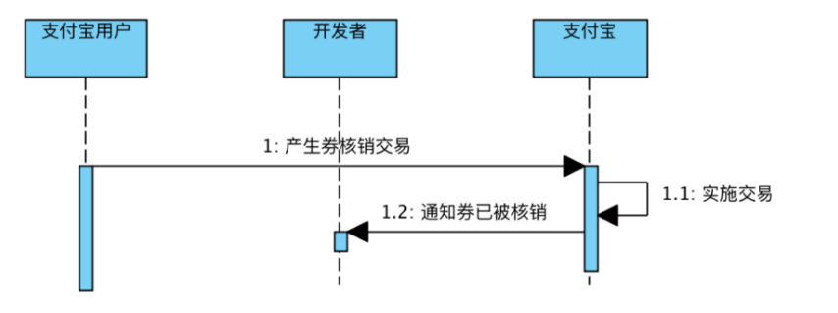

2.11.3 异步回调规则
当开发者在创建券模板时传入了notify_uri字段,且该字段为一个真实有效的http协议网络地址时，每当当前券模板发放的券实例被核销时，会针对notify_uri字段进行网络回调，其中http请求中的报文见回调参数。程序执行完后必须打印输出“success”（不包含引号）。如果开发者反馈给支付宝的字符不是success这7个字符，支付宝服务器会不断重发通知，直到超过24小时22分钟。
一般情况下，25小时以内完成8次通知（通知的间隔频率一般是：4m,10m,10m,1h,2h,6h,15h）；

2.11.4 回调处理
当开发者收到券核销的异步回调后，可以根据自己需求，进行券模板的统计与核对等工作。

2.11.5 回调参数
参数名称 | 参数说明
alipay_biz_no | 核销交易的支付宝业务号
biz_time | 业务发生时间
flux_amount | 变动金额
voucher_id | 被核销的券id
partner_id | 核销对应商户id
partner_name | 核销对应商户名称

4.1.12 领劵授权接口 (授权)

2.12.1 场景描述
用户信息授权主要是为了获取支付宝用户ID（USER_ID）、授权令牌（access_token），便于开发者处理自身业务逻辑的时候使用，例如：获取支付宝用户信息、发会员卡、快捷登录等。授权支持多种场景，如：H5（需安装支付宝手机客户端）、PC、APP（可参考APP支付宝登录）。
https://docs.open.alipay.com/284/106001/

2.12.2 调用流程
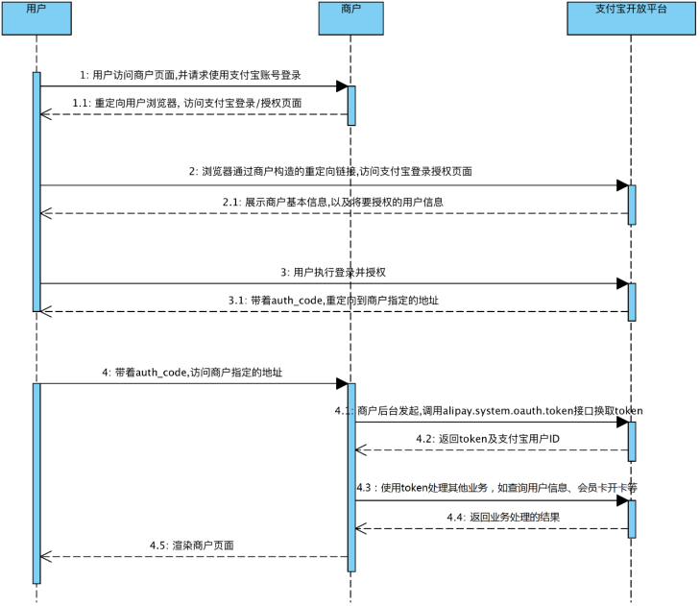

2.12.3 详细描述地址
https://docs.open.alipay.com/289/105656

4.1.13 创建模板授权接口(授权)

2.13.1 场景描述
1、商户对开发者进行应用授权后，开发者可以帮助商户完成相应的业务逻辑，例如代替商户发起当面付的收单请求。
2、授权采用标准的OAuth 2.0流程。
3、要进行第三方调用，开发者需要在应用中添加对应功能并获得商户授权，商户需要申请开通相应的权限（例如对于当面付，开发者只需在应用中添加“当面付”功能并获得商户授权，商户则需要开通“当面付”产品，之后开发者就可以帮助商户发起当面付的收单请求）。

2.13.2 调用流程
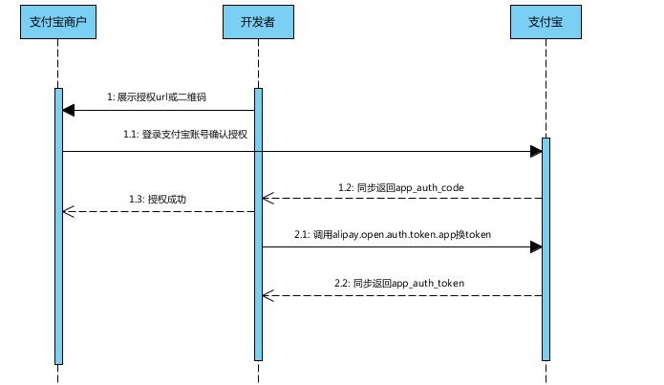

2.13.3 详细描述地址
https://docs.open.alipay.com/20160728150111277227/intro

4.2 C端接口

4.3 B端接口

4.3.1 登录接口
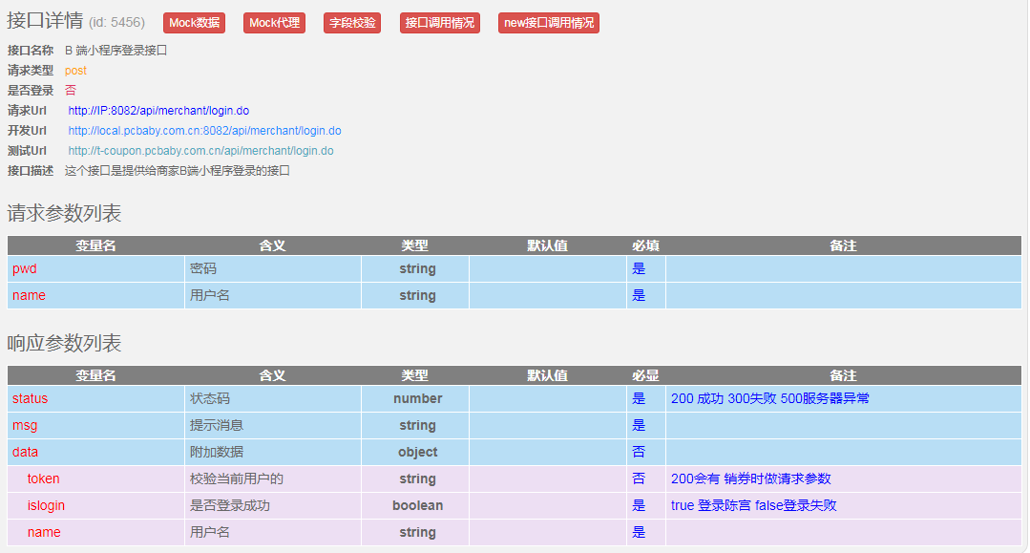

4.3.2 登出接口
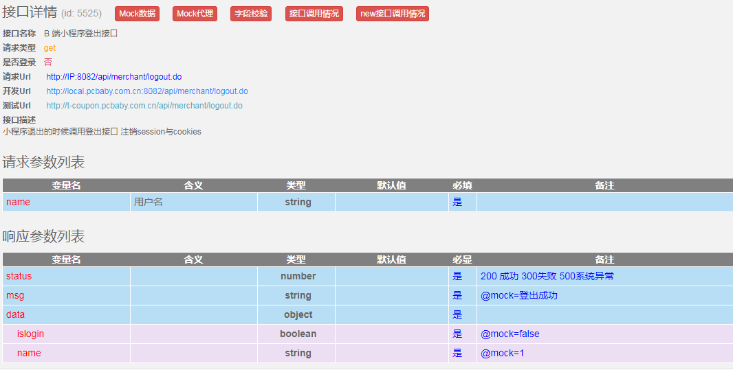

4.3.3 判断登录接口
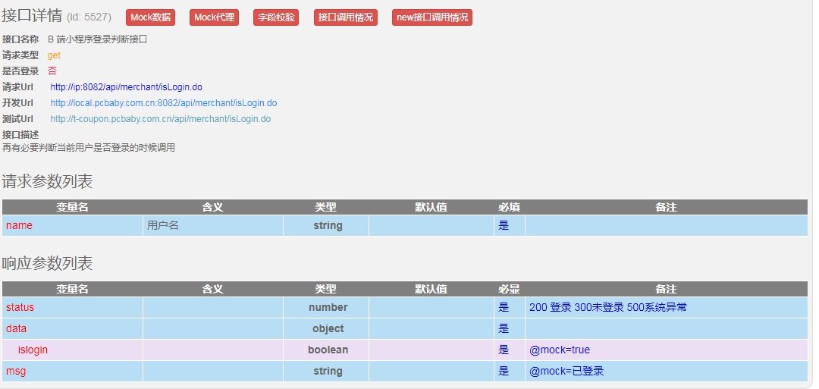

五 附录

六 参考文献

